Bài tập 2

Học kì 2 - Năm học 2015-2016

Lưu ý: Tất cả các bài tập đều phải VIẾT TAY

CÂU 1
Cho đoạn chương trình vẽ 2 nửa đường tròn:
void drawFigure(){
int Radius = 1;
int Delta = 5;
glLineWidth(2);
glBegin(GL_LINE_STRIP);
for (int i = 0; i <= 180; i += Delta){
glVertex2f(Radius * cos(i * PI / 180) + 1, Radius * sin(i * PI / 180));
}
for (int i = 0; i >= -180; i -= Delta){
glVertex2f(Radius * cos(i * PI / 180) - 1, Radius * sin(i * PI / 180));
}
glEnd();
}

Cùng hàm thiết lập thể tích nhìn camera và khung nhìn như sau:
void setCameraVolume(float l, float r, float b, float t){
glMatrixMode(GL_PROJECTION);
glLoadIdentity();
gluOrtho2D((GLdouble)l,(GLdouble)r,(GLdouble)b,(GLdouble)t);
}
void setViewport(int l, int r, int b, int t){
glViewport(l, b, r - l, t - b);
}

Biết rằng cửa sổ màn hình có kích thước WIDTH×HEIGHT =600×600
Đoạn chương trình sau vẽ được đường cung như trong hình vẽ 1.
setViewport(0, WIDTH, 0, HEIGHT);
setCameraVolume(-2, 2, -2, 2);
glColor3f(0, 0, 0);
drawFigure();

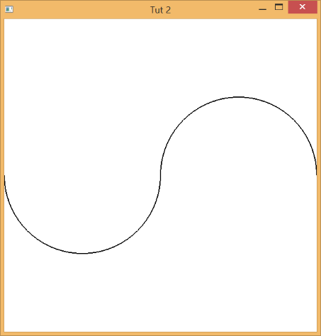
Hình 1

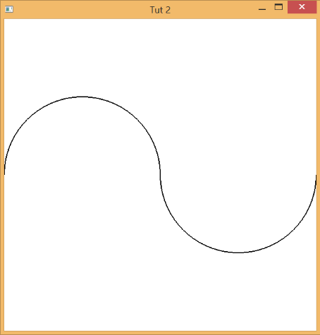
Hình 2

Lưu ý rằng khi thiết lập khung nhìn bằng hàm setCameraVolume(float l, float r, float b, float t), hoàn toàn có thể đặt giá trị l lớn hơn r, b lớn hơn t. Khi đó hình vẽ sẽ bị lật. Ví dụ, đoạn mã lệnh sau đây xuất ra hình ảnh như hình 2.
setViewport(0, WIDTH, 0, HEIGHT);
setCameraVolume(2, -2, -2, 2);
glColor3f(0, 0, 0);
drawFigure();

Hãy viết đoạn mã (hàm đệ quy) để vẽ được hình vẽ giống như hình 3 và 4. Lưu ý: ta chỉ cần thay đổi các giá trị của hàm setCameraVolume.
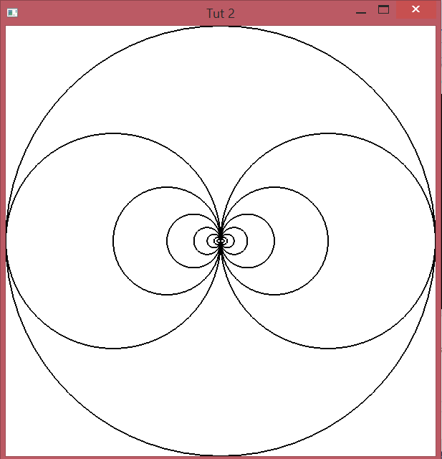
Hình 3

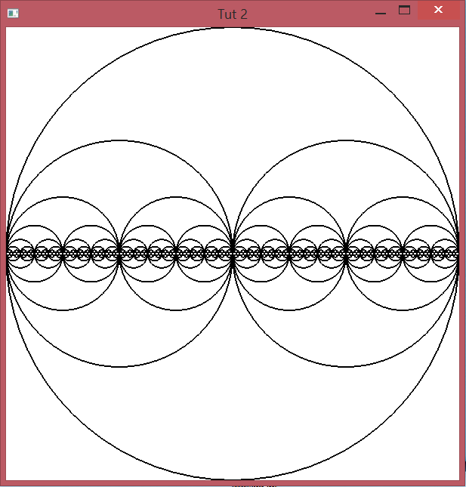
Hình 4

CÂU 2
- Cho hàm drawArcs() như sau
#define PI 3.1415926
void drawArcs(){
glColor3f(0, 0, 0);
glLineWidth(1);
float R = 0.5;
glBegin(GL_LINE_STRIP);
for (int i = 0; i <= 90; i++){
float x = R*cos(i*PI / 180.0);
float y = R*sin(i*PI / 180.0);
glVertex2f(x, y);
}
glEnd();
glBegin(GL_LINE_STRIP);
for (i = 180; i <= 270; i++){
float x = R*cos(i*PI / 180.0) + 1;
float y = R*sin(i*PI / 180.0) + 1;
glVertex2f(x, y);
}
glEnd();
}
Hãy cho biết chức năng của hàm trên.
- Lát nền cửa sổ ứng dụng
Người ta thường lát nền bằng cách, chọn một hình ảnh mẫu, sau đó sử dụng một tập các khung nhìn, cái nọ cạnh cái kia, che phủ bề mặt hiển thị, và hình ảnh mẫu được vẽ trong những khung nhìn đó. Một biến thể của cách làm trên là lựa chọn các hình mẫu một cách ngẫu nhiên từ tập các hình mẫu cho trước. Hãy sử dụng hàm drawArcs() ở trên, cùng các hàm setViewport() và setCamera() ở câu 1, để tạo thành hình vẽ lát nền tương tự như hình vẽ dưới (thường là không giống hệt), biết rằng cửa sổ màn hình có kích thước 600×600.
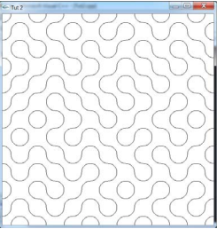
Hình 5

CÂU 3
Viết các hàm drawFigure1(), drawFigure2(),drawFigure3() và drawFigure4() để lần lượt tạo ra các hình dưới đây
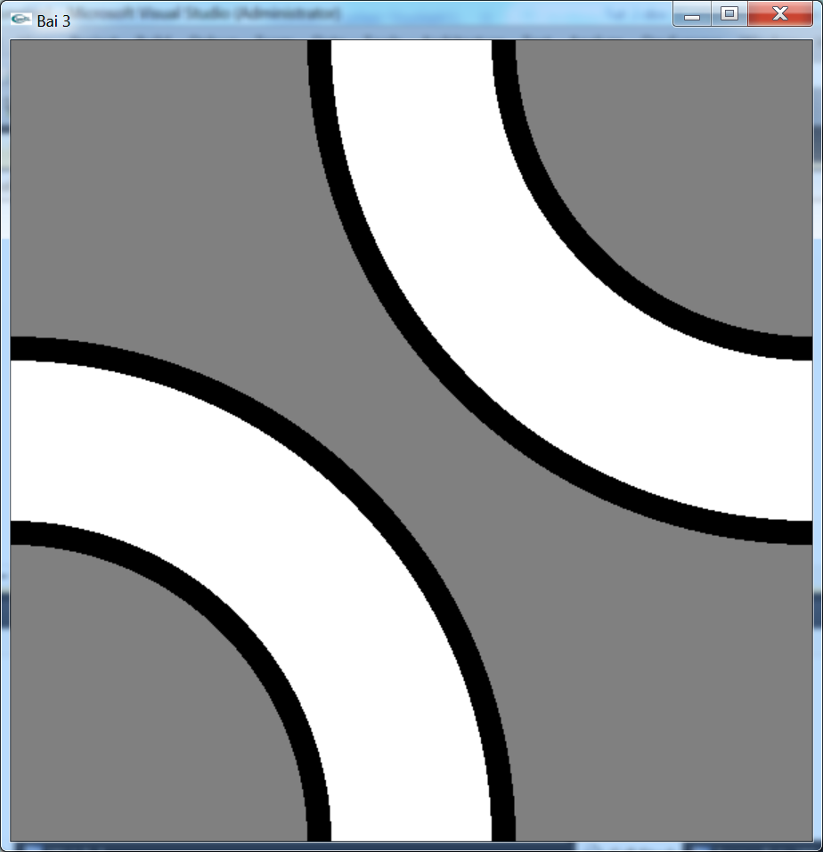
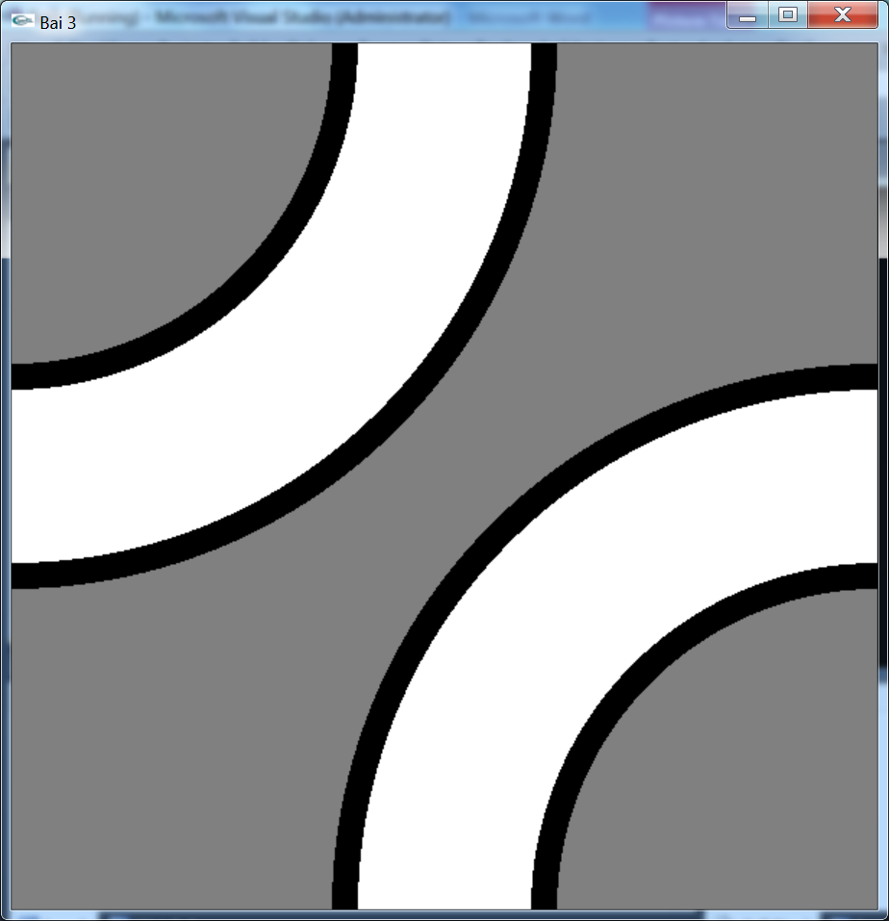
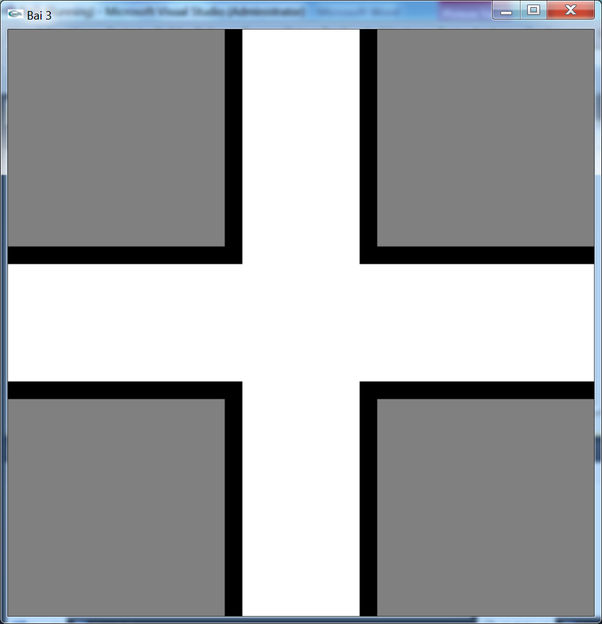
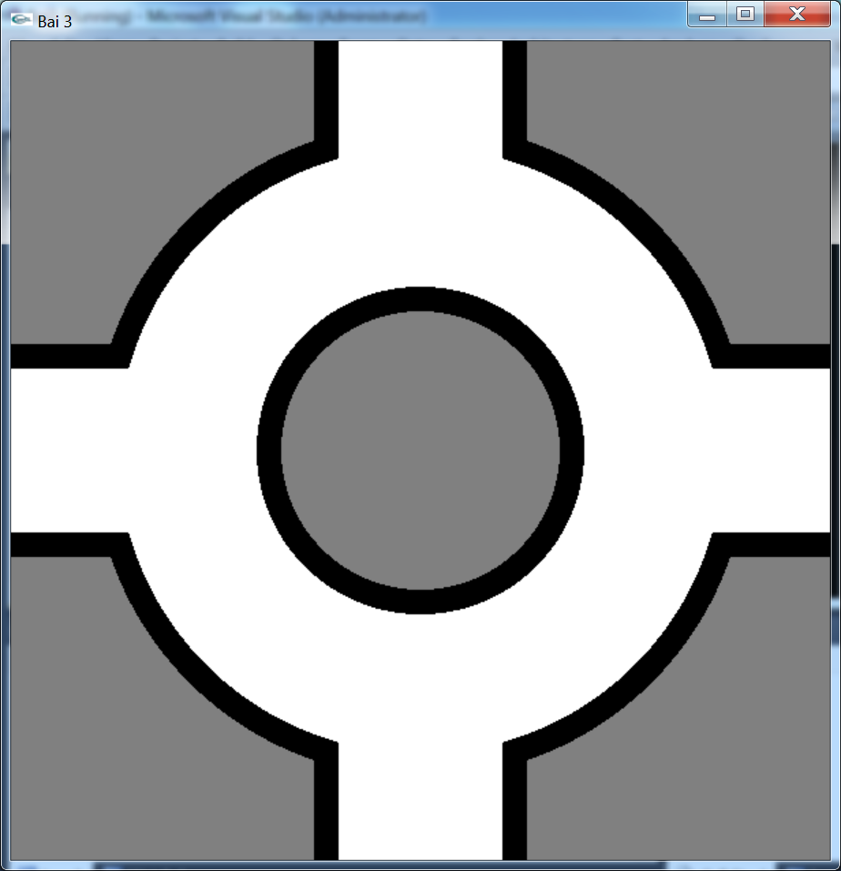

Lát nền của sổ ứng dụng như bài tập 2 để tạo thành hình vẽ lát nền tương tự như hình vẽ 10 (thường là không giống hệt), biết rằng cửa sổ màn hình có kích thước 600×600.
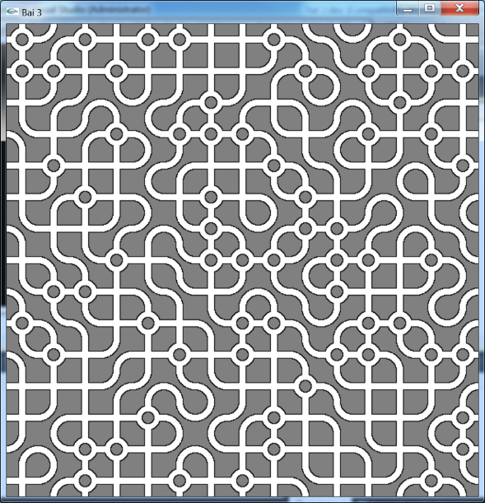
Hình 6

CÂU 4
Tạo lưới đa giác cho hình cầu
Trong đồ họa máy tính, những đối tượng như hình cầu thường được xấp xỉ bằng lưới đa giác.
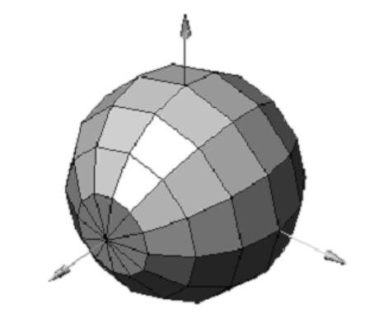
Hình 7
Hình sau minh họa quá trình xây dựng lưới đa giác cho một mặt cầu. Chia hình cầu thành từng lát và từng múi. Trong đồ họa, thuật ngữ tương ứng với lát là “stack”, tương ứng với múi là “slice”. Chia mặt cầu thành nSlices múi quanh đường xích đạo và nStacks lát từ cực bắc đến cực nam. Mặt cầu trong hình vẽ có 12 múi và 8 lát. Khi giá trị nSlices và nStacks càng lớn thì lưới đa giác càng giống mặt cầu.
Để tạo lưới đa giác, trước tiên phải tính được tọa độ các đỉnh của lưới đa giác, sau đó nối các đỉnh với nhau.
Ta sử dụng hệ tọa độ cầu để tính tọa độ các đỉnh của lưới đa giác. Sử dụng hai biến chạy u (tương ứng với các múi) và v (tương ứng với các lát), với mỗi cặp giá trị (u, v) sẽ tính được một đỉnh của lưới đa giác.
Để tạo ra các múi, thì giá trị u của nSlices múi phải nằm giữa 0 và 2π (tức là giữa 0 và 360 độ). Thông thường các giá trị u này cách đều nhau, tức là u_{i} = 2πi/ nSlices với i = 0, 1, …, nSlices – 1.
Đối với các lát, chúng ta phân bố một nửa số lát nằm trên đường xích đạo, nửa còn lại nằm dưới đường xích đạo. Lát trên cùng và lát dưới cùng được tạo bởi các tam giác, tất cả các mặt còn lại đều là tứ giác. Điều này đòi hỏi chúng ta phải định nghĩa (nStacks + 1) giá trị v, với v_{j} = π/2 – πj/nStacks (j = 0, 1, …, nStacks).
Hãy viết hàm để vẽ hình cầu bán kính R có tâm trùng với gốc tọa độ, . Hàm có prototype như sau: int CreateSphere(int nStacks, int nSlices, float R)

CÂU 5
Hãy viết hàm int DrawCylinder(int nSegment, int nSlices, float fHeight, float fRadius) vẽ lưới đa giác mô phỏng hình trụ rỗng ruột và tô màu khối trụ như hình vẽ.
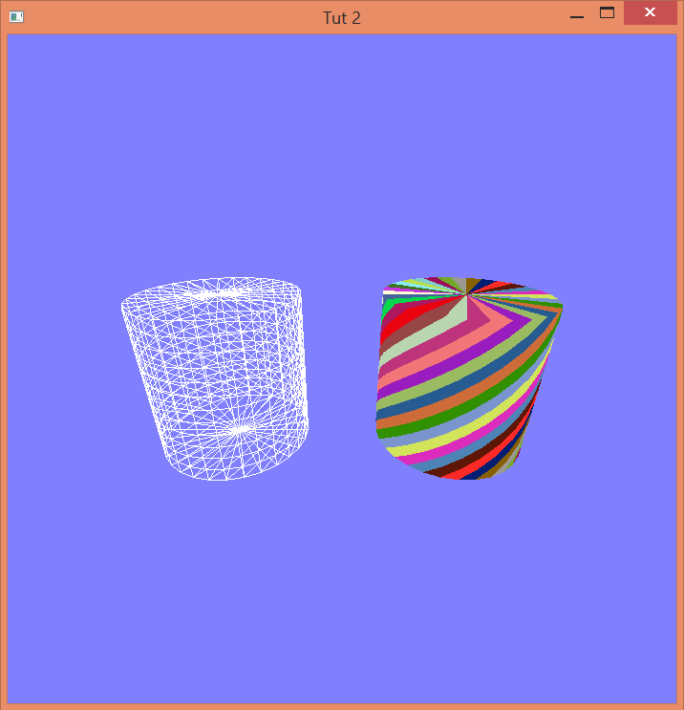
Hình 8

Câu 6* (không bắt buộc)
Hình học fractal
Tập Mandelbrot là một tập hợp các điểm nằm trong mặt phẳng phức, với biên của nó có dạng fractal. Tập Mandelbrot là tập các giá trị của số phức c với quỹ đạo bắt đầu từ 0 dưới phép lặp của đa thức bậc hai hệ số phức z_{n+1} = z_{n}² + c vẫn bị chặn (đóng trong biên). Có nghĩa là, một số phức c thuộc về tập Mandelbrot, khi bắt đầu với z₀ = 0 và áp dụng phép lặp lại, thì giá trị tuyệt đối của z_{n} không bao giờ vượt quá một số xác định (số này phụ thuộc vào c) cho dù n lớn như thế nào. Tập Mandelbrot được đặt tên theo nhà toán học Benoît Mandelbrot, người đầu tiên đã nghiên cứu và phát triển nó.
Hãy tìm hiểu về tập Mandelbrot và viết hàm drawMandelbrotSet để vẽ hình 8 dưới đây. Ngoài ra, ta có thể phóng lớn vào các tọa độ khác nhau như các hình 8-13.
*: Bài tập nâng cao

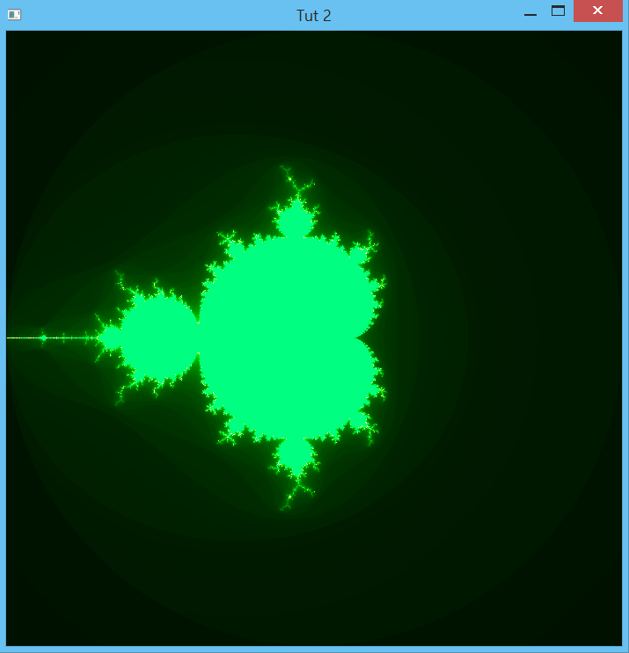  Hình 9 | 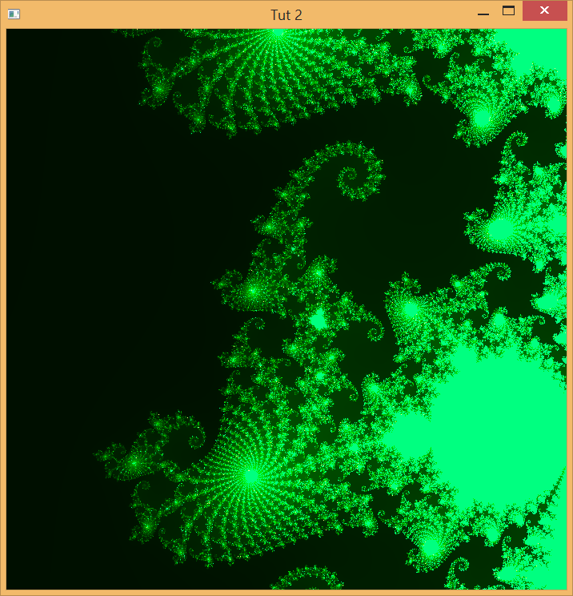  Hình 10 – X = -0.7463, Y = 0.1102, R = 0.005
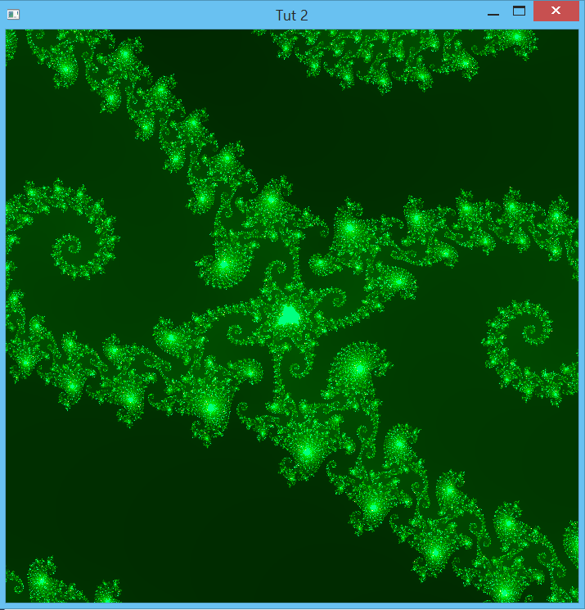  Hình 11 – X = -0.745428, Y = 0.113009, R = 3.0E-5 | 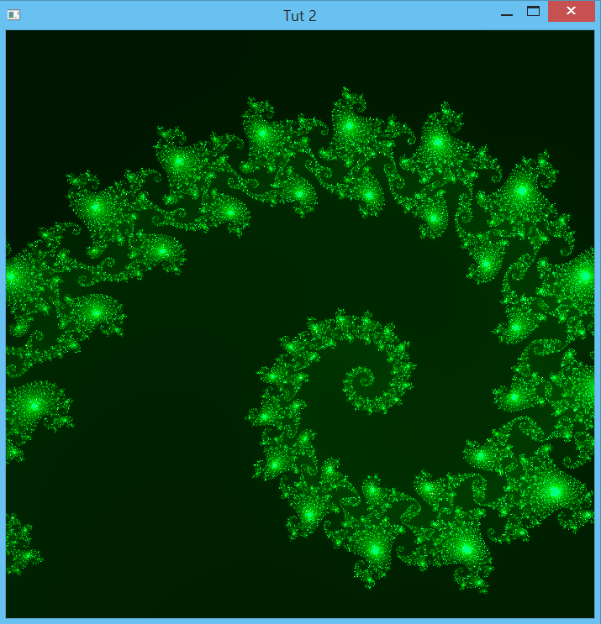  Hình 12 – X = -0.7453, Y = 0.1127, R = 6.5E-4
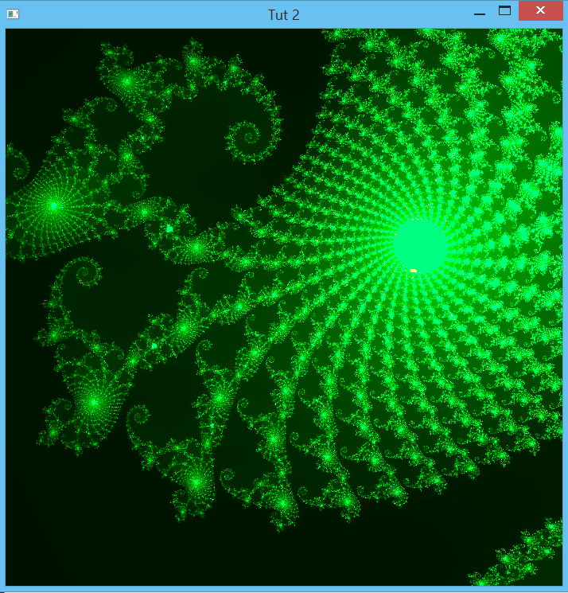  Hình 13 – X = -0.748, Y = 0.1, R = 0014 | 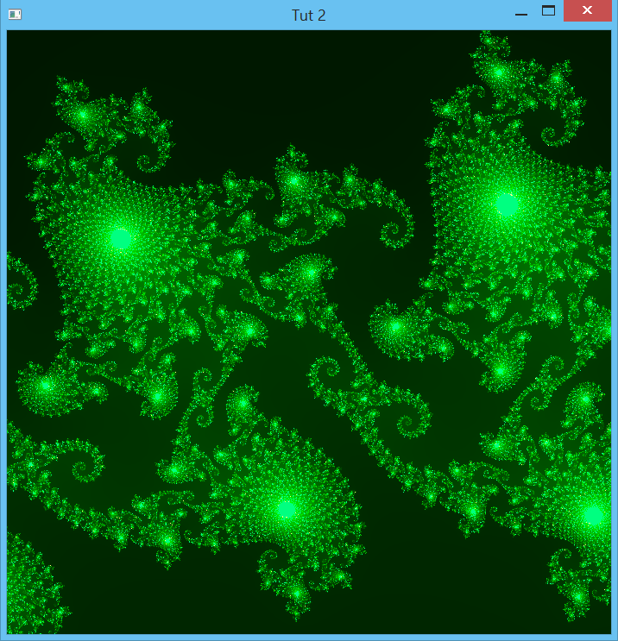  Hình 14 – X = 0.74529, Y = 0.113075 R = 1.5E-4
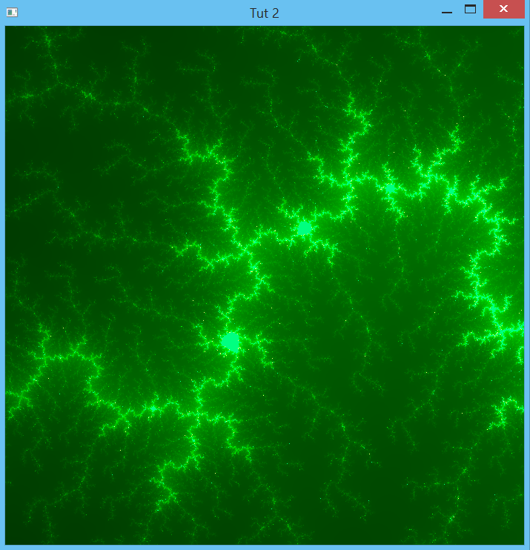
Hình 15 – X = -0.235125, Y = 0.827215, R = 4.0E-5

https://vi.wikipedia.org/wiki/Ph%C3%A2n_d%E1%BA%A1ng

